8+阶段

Wedo2.0 — 第18节 — 旋转飞椅

课程目标：
1、利用垂直传动来制作一个旋转飞椅。
2、根据模型编写一个能够让旋转飞椅转动起来的程序。
教具准备：
1、乐高教具：wedo2.0
2、辅助器材：平板

课程摘要

引入阶段10分钟 | 讨论阶段  10分钟 | 搭建阶段  30分钟 | 创造阶段  20分钟 | 分享阶段  20分钟
启发兴趣  确定任务 | 观看视频  小组讨论 | 根据搭建指导  完成基础模型大家 | 改变程序的参数，充分体验实验过程。 | 小组分享实验结果，并拍照记录。
课程引入

- 联系
小朋友们喜欢去游乐园吗？最喜欢玩游乐园的什么设施，像侯老师最喜欢玩旋转飞椅了，这种设施相比较其他的设施来说，没有这么的刺激，但对于侯老师来说也是比较安全的。
不知道小朋友们有没有玩过旋转飞椅，如果没有乘坐过旋转飞椅，那就跟着侯老师一起来做一个旋转飞椅。

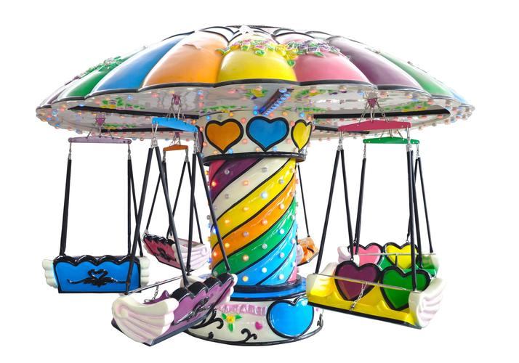

动手搭建

- 搭建

如图所示，搭建出一个旋转飞椅，使其结构合理。

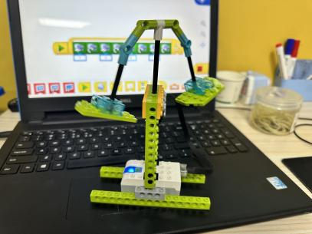
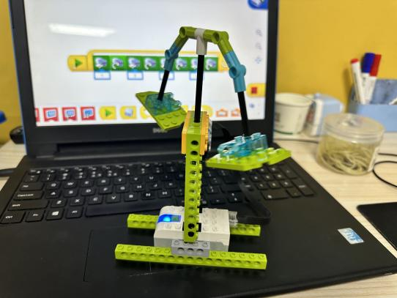
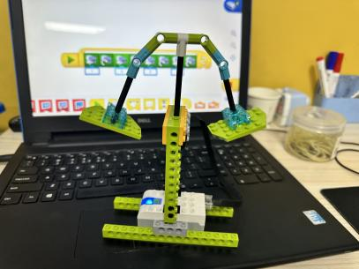

反思延续

编程：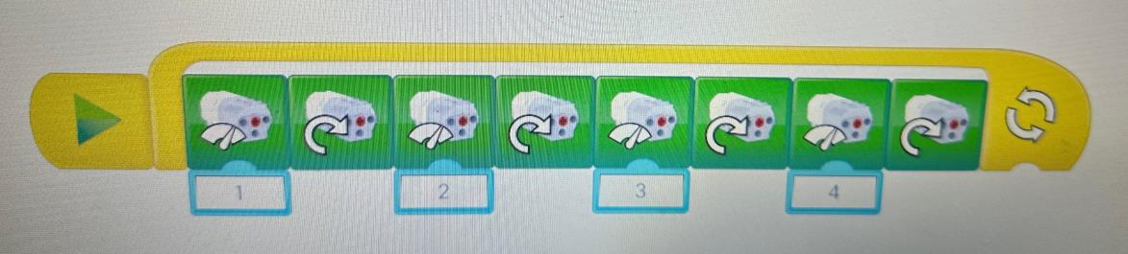
反思：乘坐这个游乐设施，我们要注意哪些？

